Månadens Innovatör hos SmartaSaker.se Varje månad presenterar SmartaSaker.se en svensk innovatör och dennas innovation.

Månadens innovatör i augusti Per Johansson.
Innovatör: Per Johansson
Innovation: Mörkläggande gardin till förpiksluckor på båtar som fästs enkelt med sugpropp.

Att bli väckt på morgon kl 5.00 av solen som tittar in genom förpiksluckan är inte kul. Speciellt inte när man är ledig. Under mina tidiga år som seglare så använde jag en segelsäck på luckan men när rullfocken blev vanlig så fick man hitta på andra lösning t ex klämma fast en handduk i förpiksluckan med resultatet att man hade en genomblöt handduk varje morgon. Idéerna har varit många på hur man enkelt skulle kunna lösa detta. Lösningen finns givetvis men kostar flera tusen och kräver många timmars installation. Jag ville hitta en enkel lösning till rimliga pengar.
Per Johansson från Waterline Design, innovatören bakom den mörkläggande gardinen som monteras med en sugpropp.
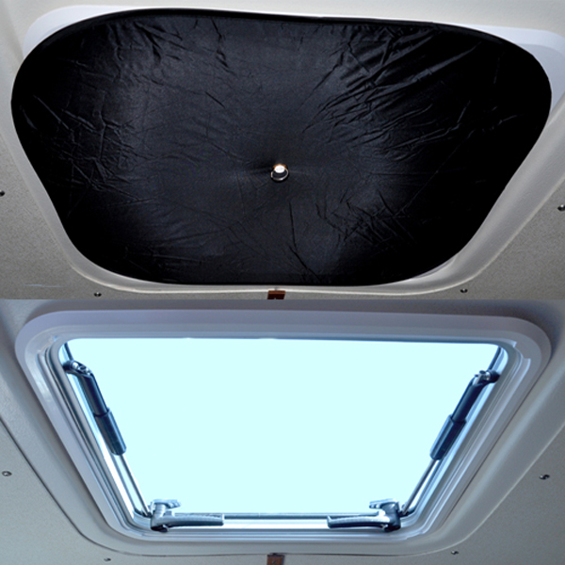

Förpikslucka med och utan gardin
Förpikslucka med och utan gardin
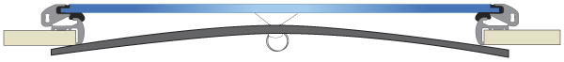

Förpikslucka i genomskärning, gardinen monterad med sugpropp från insidan av luckan.

Genom att ta ramen på ett solskydd från bilen och byta ut tyget med ”Disney-motiv” mot en mörkläggande duk så blev det en funktionell och billig gardin. Den passar utmärkt på ungefär 90% av alla luckor på marknaden. På övriga luckor som är djupa luckor så måste man förlänga sugproppen (följer med i förpackningen), på glasfiberluckor behöver man klistra fast en liten plastskiva som sugproppen kan fästa mot (kostar 20kr extra) och på luckor med ventilation i mitten krävs en variant av gardinen med två sugproppar.
Med tiden och önskemål från kunder så har det blivit fler storlekar och nu har vi till portlight, stora förpiksluckor, runda luckor och avlånga fönster mm. Det finns också myggnät med samma lösning och sugpropps montering. Vi har också sålt gardinen till inglasade balkonger, sommarstugor, husbilar mm.
Vi på Waterline Design har som affärsidé att ta fram båttillbehör som ska vara smarta och enkla. Det mesta utvecklar vi och tillverkar själva. Bland vårt övriga sortiment hittar man en nätkasse för att kyla öl eller hänga efter båten för att skrubba potatis, skavskydd till tampar, Mätkortet - en plastskiva med färdiga mått för båten (både mm och tum), en vikt som får hinken att välta, en fenderstrumpa som man köper på löpmeter, en hävert pump som man blåser i för att starta hävert mm. Se våra filmer på Youtube men handla dina båttillbehör hos Smarta Saker.
http://manadensinnovator.wordpress.com/2012/08/01/manadens-innovator-i-augusti-per-johansson/
http://www.smartasaker.se/morklaggningsgardin-till-baten.html

